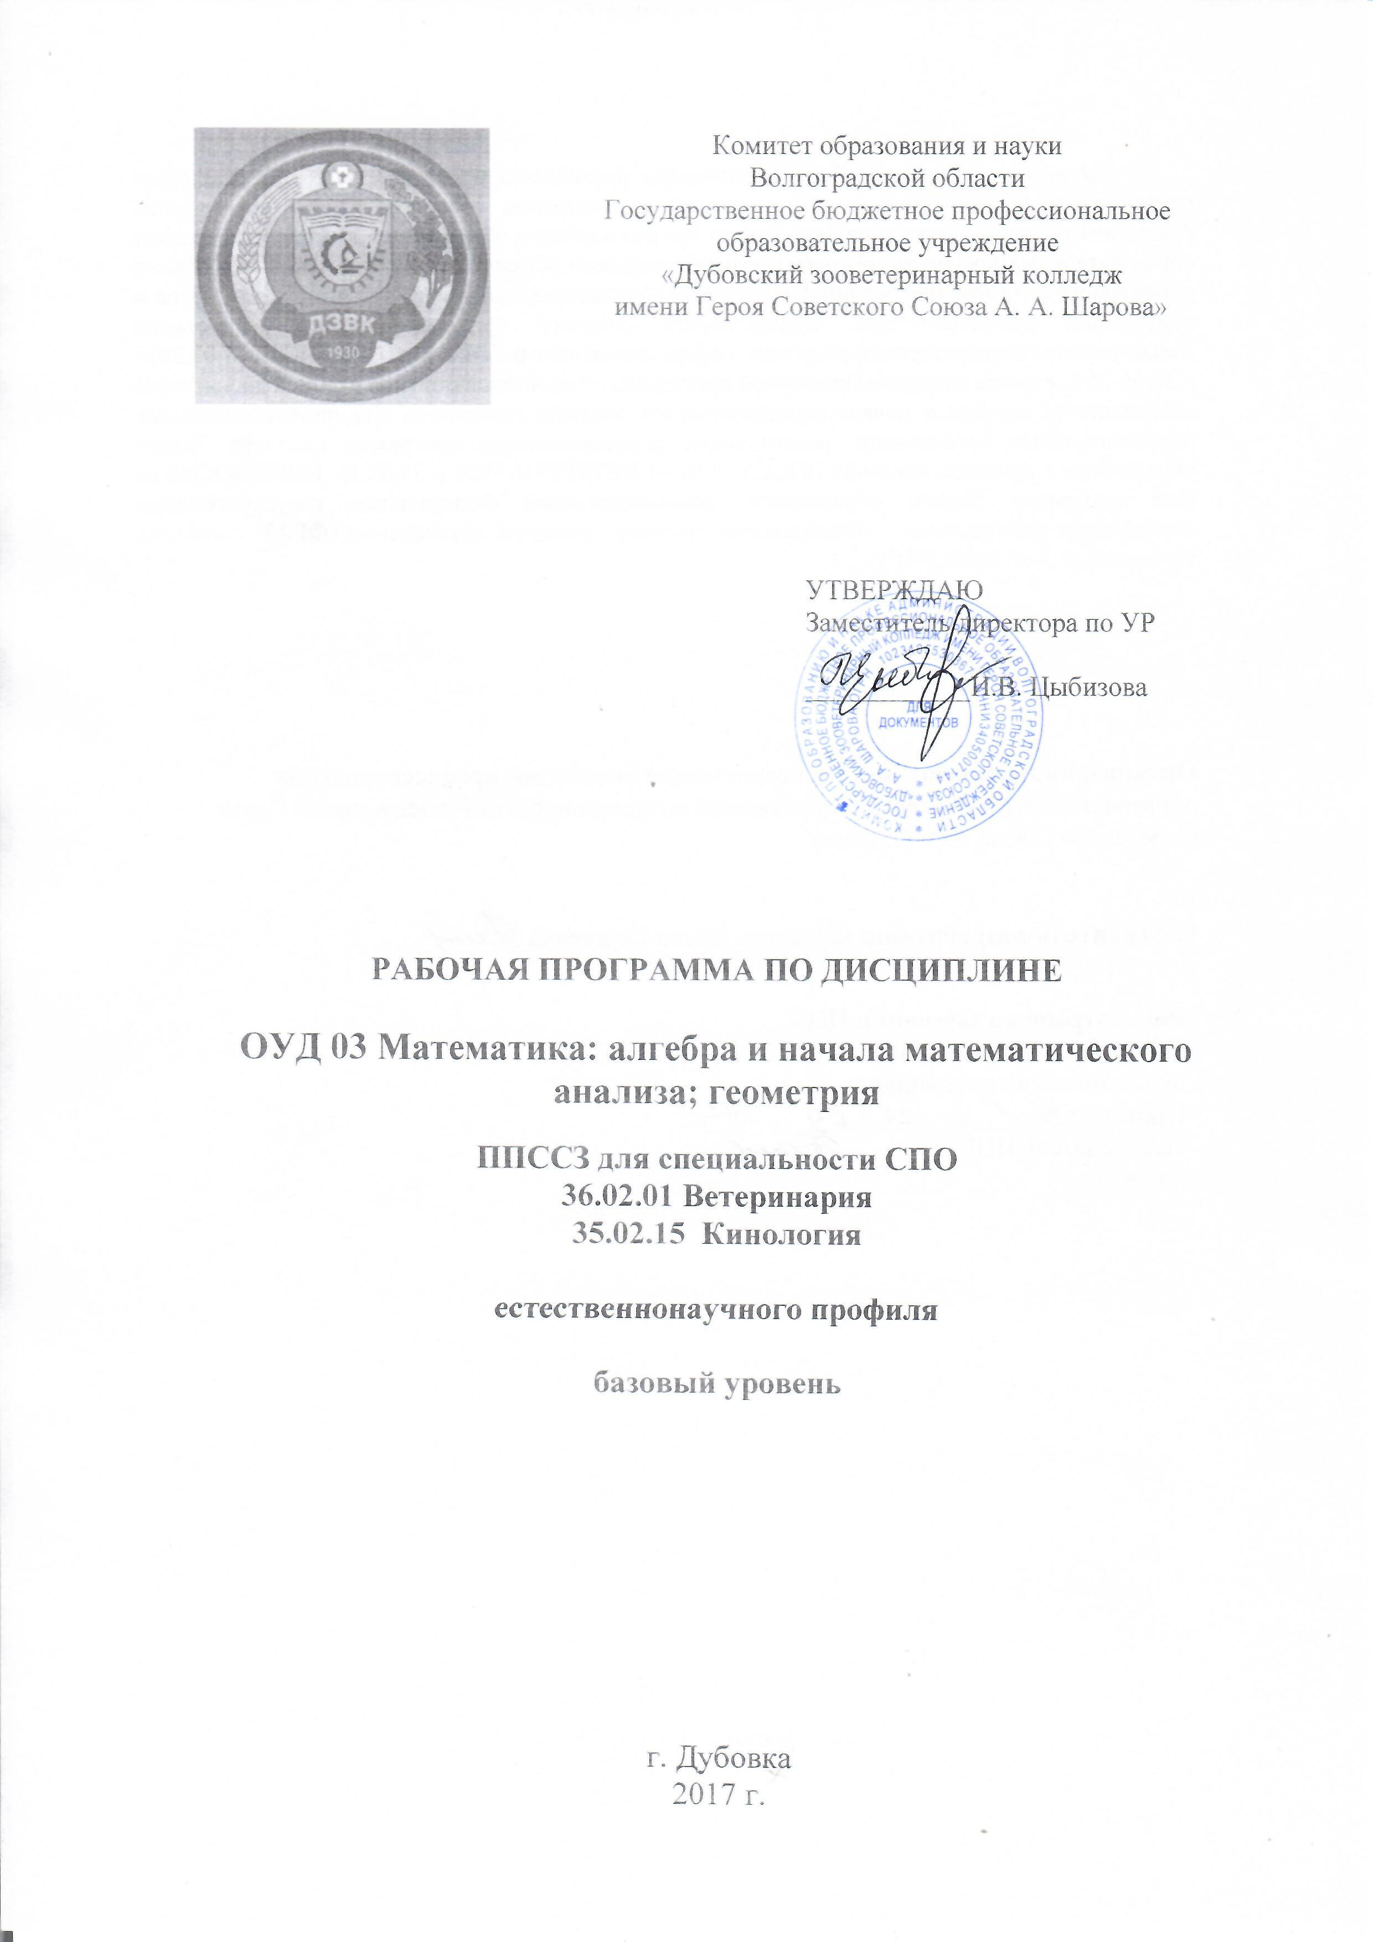

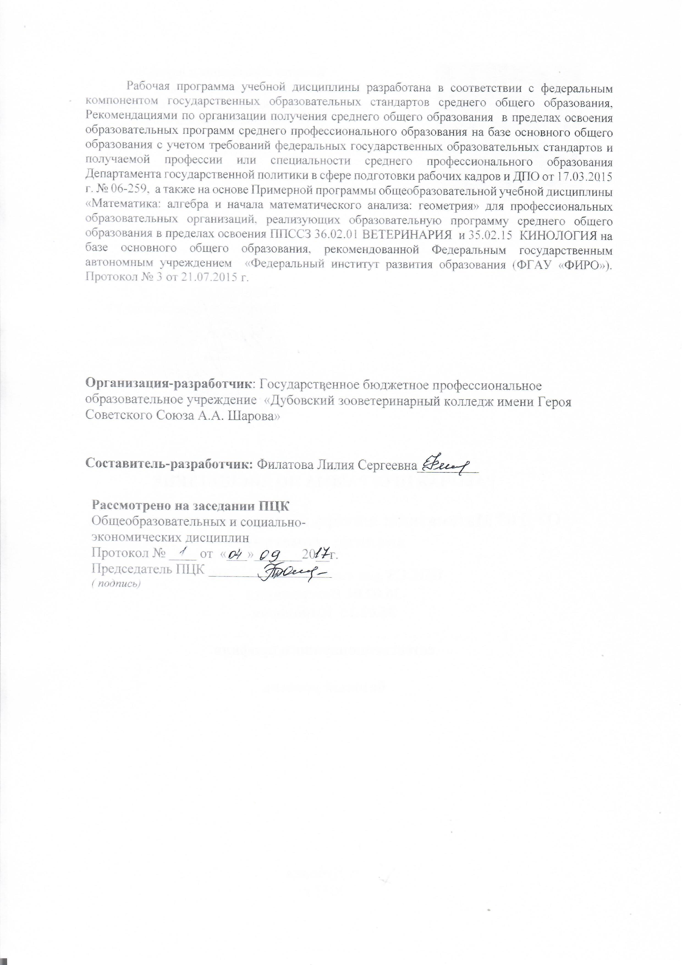

СОДЕРЖАНИЕ

- Пояснительная записка
Общая характеристика учебной дисциплины
Место учебной дисциплины в учебном плане
Результаты освоения учебной дисциплины
- Содержание учебной дисциплины
- Тематическое планирование
Тематические планы
Характеристика основных видов деятельности студентов
- Учебно-методическое и материально-техническое обеспечение программы учебной дисциплины
- Рекомендуемая литература
1. пОЯСНИТЕЛЬНАЯ ЗАПИСКА

Рабочая программа общеобразовательной учебной дисциплины ОУД 03 Математика: алгебра и начала математического анализа; геометрия предназначена для студентов ГБПОУ «Дубовский зооветеринарный колледж имени Героя Советского Союза А.А. Шарова»», осваивающих образовательную программу среднегообщего образования в пределах освоения основной профессиональной образовательной программы среднего профессионального образования (далее - ОПОП СПО) по специальности 36.02.01 ВЕТЕРИНАРИЯ 35.02.15 на базе основного общего образования.
Рабочая программа разработана в соответствии с требованиями ФГОС среднего общего образования, предъявляемыми к структуре, содержанию и результатам освоения учебной дисциплины ОУД.04 Математика: алгебра и начала математического анализа; геометрия Рекомендациями по организации получения среднего общего образования в пределах освоения образовательных программ среднего профессионального образования на базе основногообщего образования с учетом требований федеральных государственных образовательных стандартов и получаемой профессии или специальности среднего профессионального образования (письмо Департамента государственной политики в сфереподготовки рабочих кадров и ДПО Минобрнауки России от 17.03.2015 № 06-259); на основе Примерной программы учебной дисциплины, рекомендованной ФГАУ «ФИРО», регистрационный номер рецензии 383 от 23.07.2015 г.

Содержание программы ОУД.04 Математика: алгебра и начала математического анализа; геометрия направленона достижение следующих целей:
1 . Формирование представлений по математике как универсальном языке науки, средстве моделирования явлений и процессов, об идеях и методах математики
2. Развитие логического мышления пространственного воображения алгоритмической культуры, критичности мышления на уровне необходимом для будущей профессиональной деятельности, для продолжения образования и самообразования
3.Овладение математическими знаниями и умениями, необходимыми в повседневной жизни, для изучения смежных естественнонаучных дисциплин на базовом уровне и дисциплин профессионального цикла, для получения образования в областях, не требующих углубленной математической подготовки
4. воспитание средствами математики как культуры личности, понимание значимости математики для научно-технического прогресса, отношения к математике, как части общечеловеческой культуры через знакомства с историей развития математики, эволюции математических идей

В рабочую программу включено содержание, направленное на формирование у студентовкомпетенций, необходимых для качественного освоения ОПОП СПО по указанной специальности.
В рабочей программе представлены: содержание учебного материала (основные дидактические единицы), последовательность егоизучения, распределение учебных часов, тематика лабораторных работ/практических занятий, виды самостоятельных работ студента (СРС), тематика рефератов (докладов), индивидуальных проектов с учетом специфики осваиваемой специальности, формы и метода контроля образовательных результатов обучающихся.
При реализации содержания общеобразовательной учебной дисциплины ОУД.03 Математика: алгебра и начала математического анализа; геометрия в пределах освоения ППССЗ естественнонаучного профиля на базе основного общего образования с получением среднего общего образования максимальная учебная нагрузка обучающегося составляет 234 часов;
- обязательной аудиторной учебной нагрузки обучающегося 156 часов;
- внеаудиторная самостоятельная работа студентов 78 часов.

1.1 Общая характеристика учебной дисциплины ОУД.04 Математика: алгебра и начала математического анализа; геометрия
- Основное содержание учебной дисциплины
- Специфика изучения учебной дисциплины (в зависимости от профиля профессионального образования и иных факторов блочно-модульное изучение теоретического материала, практические семинары
- Виды внеаудиторной самостоятельной работы студентов графические, составление сводных таблиц, конспект темы, решение практических задач
- Формы и методы текущего контроля зачет по теме, программированный опрос, фронтальный опрос, контрольные работы
- Форма промежуточной аттестации в соответствии с учебным планом по специальности 36.02.01 ВЕТЕРИНАРИЯ, 35.02.15 КИНОЛОГИЯ – экзамен.

  - Место учебной дисциплины в структуре основной профессиональной образовательной программы

Учебная дисциплина ОУД.04 Математика: алгебра и начала математического анализа; геометрия является учебным предметом обязательной предметной области «Математика» ФГОС среднего общего образования.
В соответствии с учебным планом ГБПОУ «Дубовский зооветеринарный колледж имени Героя Советского Союза А.А. Шарова» учебная дисциплина является базовой дисциплиной общеобразовательного цикла дисциплин основной профессиональной образовательной программы СПО 36.02.01 ВЕТЕРИНАРИЯ естественнонаучного профиля профессионального образования.

1.3 Результаты освоения учебной дисциплины

Освоение содержания учебной дисциплины ОУД.04 Математика: алгебра и начала математического анализа; геометрия обеспечивает достижение студентами следующих результатов:

- личностных:
Л 1 - _сформировать представление о математике, как универсальном языке науки, средстве моделирования явления и процессов, идеях и методах математики; понимание значимости математики для научно-технического процесса
Л 2 – сформированность отношения к математике как к части общечеловеческой культуры через знакомства с историей развития математики, эволюции математических идей
Л 3 – развитие логического мышления, пространственного воображения, алгоритмической культуры, критичности мышления на уровне, необходимого для будущей профессиональной деятельности, для продолжения образования и самообразования
Л4 – овладение математическими знаниями и умениями, необходимыми в повседневной жизни, для освоения смежных естественнонаучных дисциплин и дисциплин профессионального цикла, для получения образования в областях, не требующих углубленной математической подготовки
Л5 – готовность и способность к образованию в том числе самообразованию, на протяжении всей жизни; сознательное отношение к непрерывному образованию, как условию успешной профессиональной и общественной деятельности
Л6 – готовность и способность к самостоятельной творческой и ответственной деятельности
Л7 – готовность к коллективной работе, сотрудничеству со сверстниками в образовательной, общественно-полезной, учебно-исследовательской, проектной и других видах деятельности
Л8 – отношение к профессиональной деятельности как возможности участия в решении личных, общественных, государственных и общенациональных проблем

- метапредметных:
М 1 – умение самостоятельно определять цели деятельности и составлять планы деятельности; самостоятельно осуществлять, контролировать и корректировать деятельность; использовать всевозможные ресурсы для достижения поставленных целей и реализации планов деятельности
М2 – выбирать успешные стратегии в различных ситуациях
М3 – умение продуктивно общаться и взаимодействовать в процессе совместной деятельности, учитывать позиции других участников деятельности, эффективно разрешать конфликты
М4 – владение навыками познавательной, учебно-исследовательской и проектной деятельности, навыками разрешения проблем; способность и готовность к самостоятельному поиску методов решения практических задач, применению различных методов познания
М5 – готовность и способность к самостоятельной информационно-познавательной деятельности, включая умение ориентироваться в различных источниках информации, критически оценивать и интерпретировать информацию, получаемую из различных источников
М6 – владение языковыми средствами: умение ясно, логично и точно излагать свою точку зрения, использовать адекватные языковые средства
М7 – владение навыками познавательной рефлексии, как осознания совершаемых действий и мыслительных процессов, их результатов и оснований, границ своего знания и незнания, новых познавательных задач и средств для их достижения
М8 – целеустремленность в поисках и принятия решений, сообразительность и интуиция развитость пространственных представлений, способность воспринимать красоту и гармонию мира

- предметных:
П 1 – сформированность представлений о математике, как части мировой культуры в современной цивилизации, способах описания явлений реального мира на математическом языке
П2 сформированность представлений о математических понятиях как важнейших математических моделей, позволяющих описывать и изучать разные процессы и явления
П 3 – понимание возможности аксиоматического построения математических теорий
П4 – владение методами доказательств и алгоритмов решения, умение их применять, проводить доказательные рассуждения в ходе решения задач
П5 – владение стандартными приемами в решении рациональных и иррациональных показателей, степенных, тригонометрических уравнений их систем; использование готовых компьютерных программ, в том числе для поиска путей решения и иллюстрации решения уравнений и неравенств
П6 – сформированность представлений о основных понятиях математического анализа их свойства, владение умений характеризовать поведение функций, использование полученных знаний для описания и анализа реальной зависимости
П7 – владение основными понятиями о плоских и пространственных фигурах, их основных свойствах; сформированность умений распознавать геометрические фигуры на чертежах, моделях и в реальном мире; применение изученных свойств геометрических и формул для решения геометрических задач и задач с практическим содержанием
П8 – сформированность представлений о процессах и явлениях, имеющих вероятностный характер, статистических закономерностей в реальном мире, основных понятий элементарной теории вероятности; умений находить и оценивать вероятности наступления событий простейших практических ситуаций и основные характеристики случайных величин
П9 –владение навыками использования готовых компьютерных программ при решении задач

Контроль и оценивание результатов освоения учебной дисциплины осуществляется в соответствии с контрольно-оценочными средствами (КОС) по учебной дисциплине.

3. СОДЕРЖАНИЕ УЧЕБНОЙ ДИСЦИПЛИНЫ

Введение

Раздел 1. Развитие понятия о числе
Тема 1.1 Числа. Приближенные вычисления
Натуральные, целые и рациональные числа. Действительные числа. Приближенные вычисления

Практическое занятие № 1-2. Арифметические действия над действительными действиями. Округление и погрешность округления. Действия над приближенными числами
СРС. Вычисления с приближенными числами

Раздел 2. Корни, степени и логарифмы

Тема 2.1 Степень и корни
Степень числа с действительным показателем, их свойства. Корни натуральной степени из числа, их свойства.
Практическое занятие № 3. Преобразования и вычисления со степенями и корнями
СРС. Вычисления с приближенными числами
Тема 2.2 Логарифмы и их свойства
Логарифм числа. Основные алгоритмические тождества. Свойства алгоритмов. Десятичные и натуральные алгоритмы.

Практическое занятие № 4. Преобразования логарифмических выражений. Логарифмирование и потенцирование алгебраических выражений
СРС. Решения примеров по преобразованию алгебраических выражений

Тема 2.3 Функции, их свойства и графики
Числовая функция. Область определения и множество значений функций, график функций, построение графика функций заданных различными способами. Преобразование графика. Свойства функций: монотонность, четность, нечетность, промежутки убывания, возрастания, периодичность, наименьшее и наибольшее значение функций. Показатель логарифмической функции, их свойства и графики

Практическое занятие № 5. Построение графиков показательной и логарифмической функции
)
СРС. Графики основных и элементарных функций

Тема 2.4 Показательные и логарифмические уравнения и неравенства
Показательные уравнения и неравенства, способы их решения. Логарифмические уравнения и способы их решения.

Практическое занятие № 6-7. Решение показательных и логарифмических уравнений и неравенств
СРС. Подготовка к контрольной работе

Раздел 3. Основы тригонометрии

Тема 3.1 Тригонометрические функции числового аргумента
Радианные мера угла. Вращательное движение. Синус, косинус, тангенс, котангенс числа. Основные тригонометрические тождества. Формулы приведения. Формулы тригонометрии. Свойства и графики тригонометрических функций.

Практическое занятие № 8-9. Преобразования простейших тригонометрических выражений
СРС. Подготовка к контрольной работе

Тема 3.2 Тригонометрические уравнения и неравенства
Обратные тригонометрические функции: arcsinx, arccosx, arctagx, arccatgx. Простейшие тригонометрические уравнения и неравенства.
Практическое занятие № 10-11-12. Решение тригонометрических уравнений и неравенств
СРС. Решение тригонометрических уравнений и неравенств

Раздел 4. Уравнения и неравенства
Тема 4.1 Уравнения и неравенства
Равносильность уравнений, неравенств, систем. Основные приемы решения рациональных, иррациональных показательных логарифмических, тригонометрических уравнений и неравенств. Использование свойств и графиков функций при решении уравнений и неравенств, метод интервалов. Система уравнений и неравенств с двумя переменными, методы их решения.

Практическое занятие № 13-14-15. Решение всех видов уравнений, неравенств систем различными приемами

СРС. Составление сводной таблицы «Уравнения и способы их решения»

Раздел 5. Начала математического анализа
Тема 5.1 Предел последовательностей и функции.

Последовательность. Способы задания и свойства числовых последовательностей. Предел последовательности. Бесконечно убывающая геометрическая прогрессия и ее сумма. Предел функций. Теоремы о пределах. Непрерывные функции, точки разрыва.
СРС. Вычисления с приближенными числами

Тема 5.2 Производная и ее применение
Производная функции, ее геометрический и физический смыслы. Таблица формул дифференцирования. Применение производной к исследованию функций и построению их графиков. Вторая производная, ее геометрический и физический смыслы; применение к исследованию функций и построение графика.

Практическое занятие № 16-17-18-19-20-21. Нахождение производных функций. Решение задач на физический и геометрический смыслы с помощью производной первого и второго порядка. Исследование функций и построение графиков с помощью производных
СРС. Решение задач и исследование функций с помощью первой и второй производной

Тема 5.3 Первообразная и интеграл

Первообразная и интеграл, его основные свойства. Таблица формул интегрирования. Методы интегрирования. Определенный интеграл и его геометрический смысл. Формула Ньютона-Лейбница. Примеры применения интегралов в физике и геометрии.
Практическое занятие № 22-23-24-25. Нахождение первообразных и интегралов функции. Решение задач на вычисление площадей плоских фигур и объемных геометрических тел с помощью определенного интеграла
СРС. Решения прикладных задач с помощью определенных интегралов

Раздел 6. Прямые плоскости в пространстве
Тема 6.1 Прямые и плоскости в пространстве

Аксиомы стереометрии. Взаимное расположение прямых и плоскостей в пространстве. Параллельность прямой и плоскости. Параллельность прямой и плоскости. Параллельность плоскостей. Перпендикулярность прямой и плоскости. Перпендикуляр и наклонные. Угол между прямой и плоскостью. Двугранный угол. Перпендикулярность двух плоскостей.
Практическое занятие № 26-27. Решение стереометрических задач по данной теме
___
СРС. Конспект темы «Геометрические преобразования пространства параллельное проектирование»

Раздел 7. Координаты и векторы
Тема 7.1 Координаты и векторы
Прямоугольная «декартова» система координат в пространстве. Формулы расстояния между двумя точками. Уравнение сферы, плоскости, прямой. Векторы и действия над ними. Разложение вектора по направлениям. Координаты вектора. Скалярные произведения векторов и его свойства.
Практическое занятие № 28-29. Выполнение действий над векторами. Решение задач с помощью теории векторов

СРС. Оформление сводной таблицы «Векторы на плоскости и пространстве». Решение прикладных задач

Раздел 8. Многогранники и тела вращения

Тема 8.1 Многогранники
Многогранники: призма, прямая и наклонная; правильная призма, параллелепипед, куб, пирамида полная и усеченная, правильная пирамида. Сечения куба, параллелепипеда, призмы и пирамиды.
Практическая работа № 30. Нахождение основных элементов призм и пирамид

СРС. Изготовление разверток многогранников. Конспект темы «Правильные многогранники»

Тема 8.2 Тела вращения
Цилиндр, конус, усеченный конус. Основные элементы тело вращения. Осевые сечения и сечения параллельные основанию. Шар и сфера, их сечения.
Практическое занятие № 31-32. Решение задач на нахождение основных элементов тел вращения: цилиндра, конуса, шара

СРС. Изготовление разверток тел вращения. Решение прикладных задач

Раздел 9. Измерения в геометрии
Тема 9.1 Объемы и площади поверхности геометрических тел

Объем и его измерения. Интегральная формула объема. Формулы объемов изученных многогранников и тел вращения. Формулы площадей поверхностей, призмы, цилиндра, правильной пирамиды, конуса, сферы. Отношение площадей поверхностей и объемов подобных геометрических тел.

Практическое занятие № 33-34-35. Решение задач на вычисление объемов и площадей поверхности геометрических тел
СРС. Оформление сводной таблицы формул объемов и площадей поверхности изученных многогранников и тел вращения. Решение задач

Раздел 10. Элементы комбинаторики, теории вероятностей и математической статистики
Тема 10.1 Элементы комбинаторики.

Основные понятия комбинаторики. Размещения, перестановки, сочетания. Формула бинома Ньютона, треугольник Паскаля.
Практическое занятие № 36-37. Решение простейших комбинаторных задач
СРС. Составление и решение простейших комбинаторных задач

Тема 10.2 Элементы теории вероятностей и математической статистики
События, вероятность событий. Сложения и умножения событий. Понятие о независимости событий. Дискретная случайная величина и ее числовые характеристики. Понятие о задачах математической статистики. Представление данных с помощью таблиц, диаграмм, графиков
Практическое занятие № 38-39. Решение практических задач с применением вероятностных методов. Представление данных с помощью таблиц, диаграмм, графиков
СРС. Подбор соответствующего материала в Интернете по теме «Элементы математической статистики»

Темы рефератов (докладов), индивидуальных проектов
1.Симметрия на плоскости и в пространстве
2. Многогранники и их применение
3. Решение систем линейных уравнений с п-переменными методом Крамера
4. Применение математики в задачах спецдисциплин по специальностям Ветеринария и Фармация

4. ТЕМАТИЧЕСКОЕ ПЛАНИРОВАНИЕ

При реализации содержания общеобразовательной учебной дисциплины ОУД.03 Математика: алгебра и начала математического анализа; геометрия в пределах освоения ОПОП СПО на базе основного общего образования с получением среднего общего образования
максимальная учебная нагрузка обучающихся составляет:
234 часов, из них:
аудиторная (обязательная) нагрузка обучающихся, включая практические занятия, 156 часов;
внеаудиторная самостоятельная работа студентов 78 часов.

4.1 ТЕМАТИЧЕСКИЙ ПЛАН УЧЕБНОЙ ДИСЦИПЛИНЫ ОУД.03 Математика: алгебра и начала математического анализа; геометрия

Наименование разделов и тем | Количество аудиторных часов |  | Самостоя-тельная работа | Максимальная учебная нагрузка
 | Всего | Из них практических  занятий
Введение
Раздел I Развитие понятия о числе
Тема 1.1 Числа. Приближенные вычисления | 8 | 4 | 4
Раздел 2. Корни, степени и логарифмы
Тема 2.1 Степени и корни | 4 | 2 | 3
Тема 2.2 Логарифмы и их свойства | 6 | 2 | 2
Тема 2.3 Функции и их свойства и графики | 6 | 2 | 2
Тема 2.4 Показательные и логарифмические уравнения и неравенства | 8 | 4 | 4
Раздел 3. Основы тригонометрии
Тема 3.1 Тригонометрические функции числового аргумента | 8 | 2 | 4
Тема 3.2.Тригонометрические уравнения и неравенства | 10 | 6 | 5
Раздел 4. Уравнения и неравенства
Тема 4.1 Уравнения и неравенства | 12 | 6 | 6
Раздел 5. Начала математического анализа
Тема 5.1 Предел последовательности и функция | 4 | 2 | 2
Тема 5.2 Производная и ее применение | 18 | 12 | 9
Тема 5.3 Первообразная и интеграл | 12 | 8 | 6
Раздел 6. Прямые и плоскости в пространстве
Тема 6.1Прямые и плоскости в пространстве | 12 | 4 | 6
Раздел 7. Координаты и векторы
Тема 7.1 Координаты и векторы. | 10 | 4 | 5
Раздел 8. Многогранники и тела вращения | 2
Тема8.1. Многогранники | 6 | 2 | 4
Тема 8.2 Тела вращения | 8 | 4 | 4
Раздел 9. Измерения в геометрии
Тема 9.1 Объемы и площади поверхностей геометрических тел | 10 | 6 | 5
Раздел 10. Элементы комбинаторики, теория вероятностей и математической статистики
Тема 10.1 Элементы комбинаторики | 6 | 4 | 3
Тема 10.2 Элементы теории вероятности и математической статистики | 6 | 4 | 4
Промежуточная аттестация в форме
Итого по дисциплине | 156 | 78 | 78

6. РЕКОМЕНДУЕМАЯ ЛИТЕРАТУРА

6.1 Для студентов
Основные источники:
- Башмаков М.И. Алгебра и начала математического анализа. Базовый уровень. (учебник для студентов СПО). - М.: «Академия», 2017.
- Калягин Ю.М., Ткачева М.В., Федорова Н.Е. Шабунин М.Е. Математика (базовый уровень). 10-11 кл. М. 2011
- Алгебра и начала математического анализа. 10-11 кл. Учебник для общеобразовательных учреждений под редакцией Колмогорова А.Н. М. Просвещение. 2009
- Богомолов М.В., Самойленко П. И. Математика. Учебник для ССузов. М. 2012
- Погорелов А.В. Геометрия. 10-11 кл. Учебник для общеобразовательных учреждений. М.: Просвещение. 2009
Дополнительные источники:
- Мордкович А.Г. Алгебра и начала анализа. Учебник для 10-11 кол. М. 2011

